**تاثیرات موسیقی در رشد گیاهان**

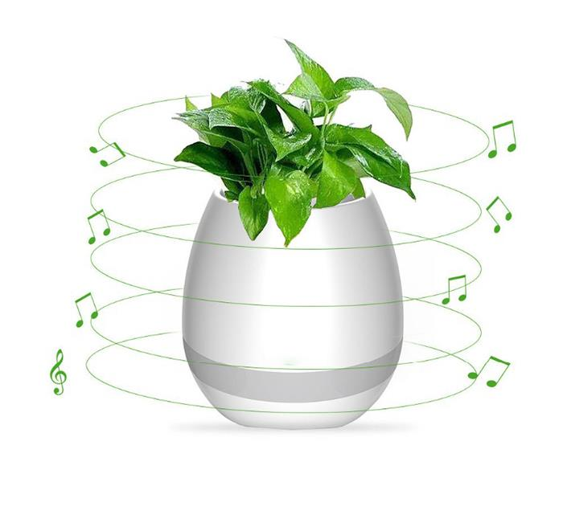همه ما شنیده ایم که پخش موسیقی برای گیاهان به آنها کمک می کند سریعتر رشد کنند.

بنابراین موسیقی می تواند رشد گیاه را تسریع کند یا این فقط یک افسانه شهری دیگر است؟

باور کنید یا نه، مطالعات متعدد نشان داده است که پخش موسیقی برای گیاهان واقعا رشد سریع تر و سالم تر را به دنبال دارد.

دکتر تانگ سینگ، رئیس بخش بوتانیک در دانشگاه Annamalia هند چندین آزمایش بر روی موسیقی و رشد گیاه انجام داد.

او دریافت که ویولن و موسیقی کلاسیک بیشترین تأثیر مثبت و موسیقی راک تاثیر منفی بر رشد گیاه می گذارد.

محققی دیگر در ایلینوی، شک و تردید داشت که گیاهان به طور موثری به موسیقی پاسخ می دهند.

بنابراین او در چند آزمایش متوجه شد که گیاهان سویا و ذرت در معرض موسیقی ضخیم تر و سبز تر از محصولاتی هستند که به طور قابل توجهی بزرگتر هستند.

محققان کانادایی نیز کشف کردند که عملکرد محصول گندم در مقایسه با ارتعاش فرکانس بالا تقریبا دو برابر می شود.

چگونه موسیقی بر رشد گیاه تاثیر می گذارد؟

هنگامی که به درک اثرات موسیقی بر رشد گیاه می رسیم، به نظر می رسد که این موضوع در مورد “صداهای” موسیقی زیاد نیست، بلکه بیشتر به “ارتعاشات” ایجاد شده توسط امواج صوتی مربوط می شود.

به عبارت ساده، ارتعاش باعث حرکت در سلول های گیاهی می شود.

بنابراین ارتعاش گیاه را به تولید مواد مغذی بیشتری تحریک می کند.

تاثیر موسیقی بر رشد بذر:

دکتر سینگ همچنین کشف کرد که بذرهایی که در معرض موسیقی بودند، گیاهانی تولید کردند که برگ های بیشتر، اندازه های بیشتر و ویژگی های برتر دیگری داشتند.

چگونه گیاهان میتوانند صدا را بشنوند؟

اگر گیاهان گوش ندارند، چگونه موسیقی می تواند بر رشد گیاه تاثیر بگذارد؟

برای توضیح این مسئله، نگاه کنید که چگونه انسان ها صدای خود را دریافت می کنند و صدای دیگران را می شنوند.

صدا به شکل امواج منتقل می شود که از طریق یک رسانه پخش می شود، مانند هوا یا آب.

امواج موجب ایجاد ذرات در محیط می شوند،

مثلا هنگامی که رادیو را روشن می کنید، امواج صوتی باعث ایجاد ارتعاش در هوا می شوند که باعث می شود صدای درام گوش شما ارتعاش شود.

به همان شیوه گیاهان موسیقی را نمی شنوند، بلکه لرزش موج صدا را احساس می کنند.

محرک حیوان و گیاه در واکنش های آنها ظاهر می شود و گیاهان موجودات زنده هستند و می توانند احساس کنند.

صداهای موسیقی بر رشد گیاه در شکل ها و اشکال مختلف تاثیر می گذارند.

فرکانس های خاص صدا باعث فعال شدن برخی ژن ها برای افزایش رشد سلول های گیاهی می شود.

نکته قابل توجه این است که هر موسیقی باعث تاثیر مثبت بر رشد گیاه نمی شود.

بنابراین هر گیاه به موسیقی خاص خود واکنش نشان می دهد.

اما در اغلب موارد موسیقی کلاسیک و جاز باعث تاثیر مثبت بر رشد گیاه و موسیقی راک باعث تاثیر منفی شدند.

موسیقی کلاسیک دارای ارتعاشات آرامی است و برای گیاه آرام بخش است.

علاوه بر اینها بررسی این موضوع دشوار است:

زیرا متغیرهای زیادی وجود دارد که باید کنترل شود یعنی ترکیب خاک، آب، نور، و…

به این ترتیب، هیچ شواهد قانع کننده ای در مورد این جنبه علمی معتبر وجود ندارد.